**Manual de Usuario FINTER**

**FINTER** es una aplicación que, a partir de una serie de datos procesados, genera un polinomio interpolante que pase exactamente por todos los puntos dados.

A continuación, explicaremos el uso correcto de la misma:

**Paso 1)**

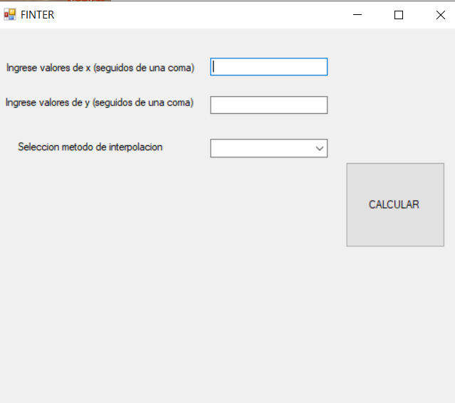

Se debe ingresar una serie de puntos x1,x2,…,xn “en el primer recuadro” y sus respectivas imágenes f(x1), f(x2), …, f(xn) “en el segundo” recordando siempre que esten separados por “,”.

**Paso 2)**

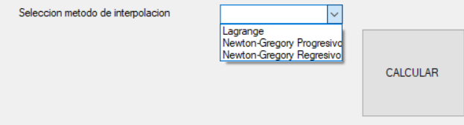

Se selecciona el método de Interpolacion y damos en la opción de “Calcular”.

**Paso 3)**

FINTER generara un polinomio interpolante, el grado del mismo, e indicando también si los puntos ingresados anteriormente son equiespaciados.

De igual forma se podrá obtener los pasos de calculo para generar cada polinomio( Matriz de diferencias para Newton-Gregory y los distintos L(k) para el polinomio de Lagrange)

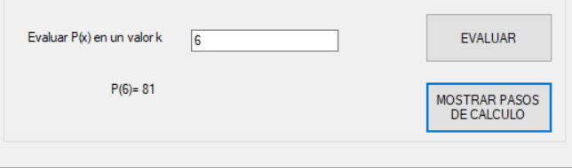

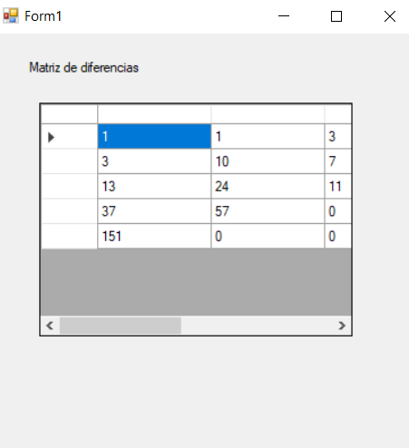

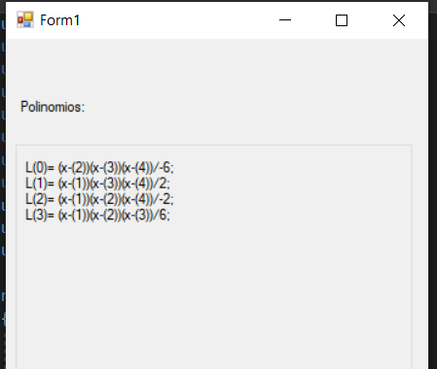

También se permitirá evaluar el polinomio en un valor arbitrario “K”.

